**Данни от: Април 26 2023**

**Визуализация на данните**

* **Линейна визуализация**: Изготвени са времеви графики, показващи тенденциите на HR и HRV в динамика.

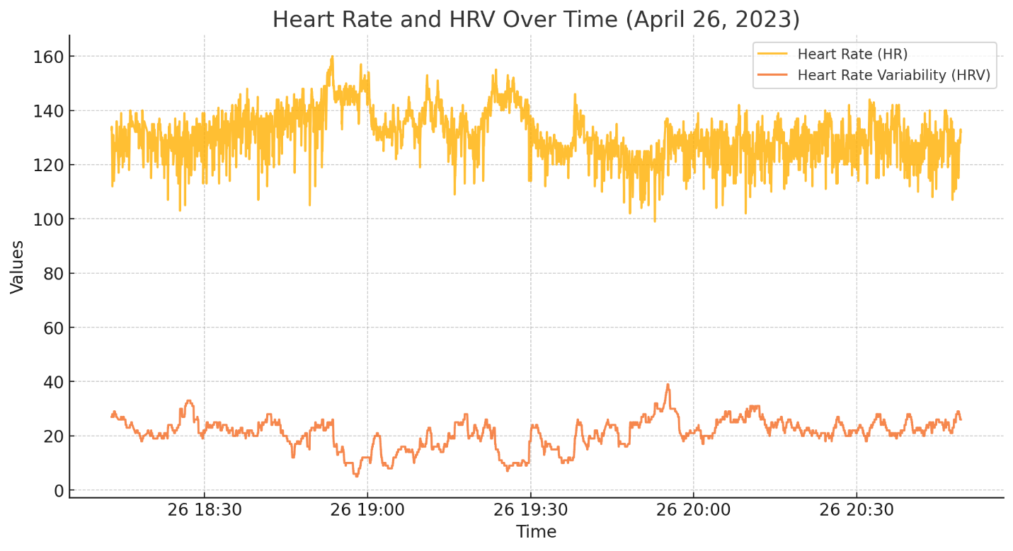

Промени на вариабилността на сърдечната честота (HRV) и пулс (HR) във времето.

**Основни статистически показатели**  
Средната стойност на HR е 128.36, а на HRV – 23.33. Стандартните отклонения показват умерена променливост и в двете метрики (13.38 за HR и 8.10 за HRV).

**Основни статистически показатели:**

* Среден сърдечен ритъм (HR): 130.82
* Средна вариабилност на сърдечния ритъм (HRV): 20.99 - по-ниско от предходните данни (23.33)
* Стандартно отклонение на HR: 8.67
* Стандартно отклонение на HRV: 5.48

**Скатер плот**: Използван за идентифициране на евентуална връзка между HR и HRV.

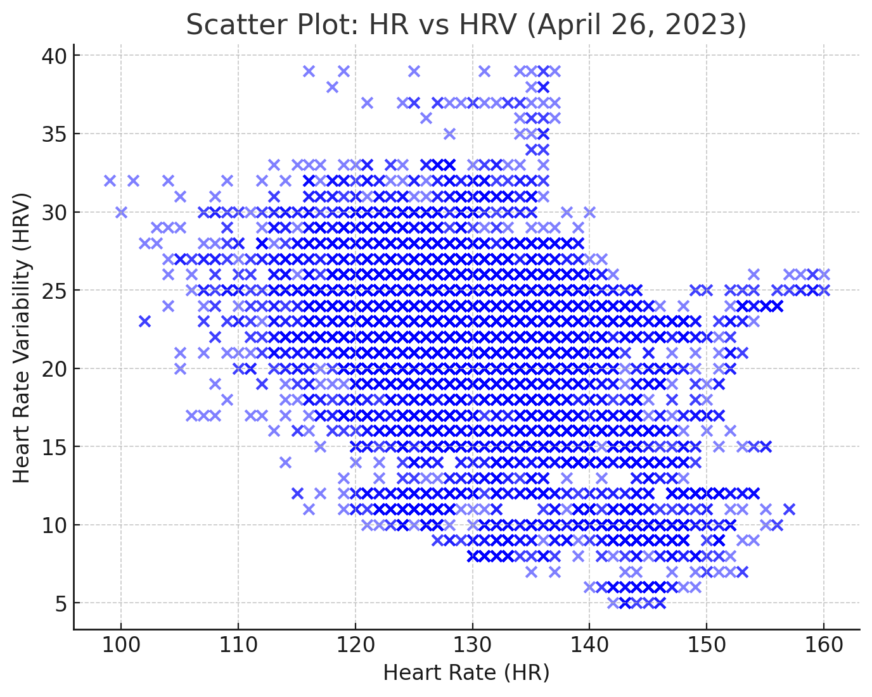

Точкова диаграма: Илюстрира връзката между HR и HRV.

**3. Корелационен анализ**

* **Пиърсън корелация (-0.409):** По-слаба в сравнение с предходния анализ (-0.538). Това може да се дължи на по-ниската променливост на HR и HRV в новия набор от данни.
* **Спиърман корелация (-0.354):** (умерена отрицателна монотонна зависимост) Потвърждава тенденцията за обратна зависимост, но връзката е по-слаба в сравнение с предишния анализ (-0.556).
* **P-стойност на Спиърман:** < 0.001 (значима зависимост)

**Интерпретация:** По-ниската корелация може да се дължи на външни фактори като липса на значими физически натоварвания или различни условия на събиране на данните.

**4. Регресионен анализ**

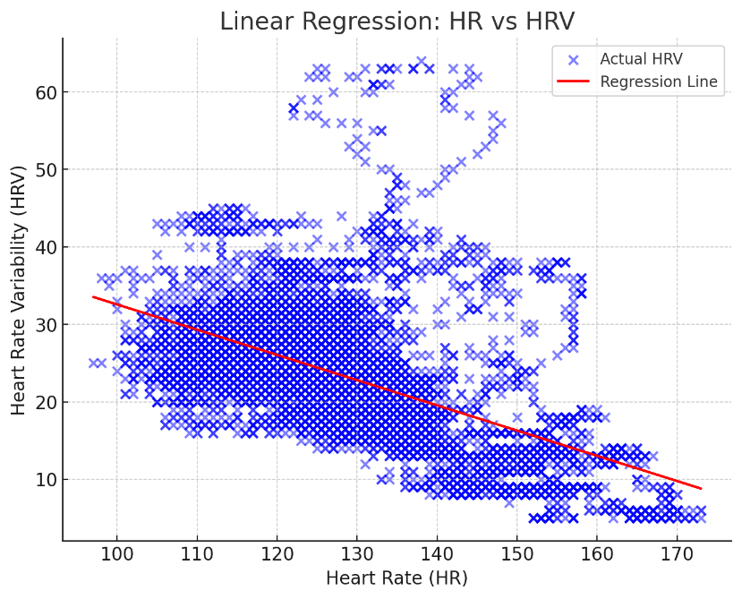

* **Линейна регресия**  
  Коефициент на наклон: -0.258 (увеличение на HR с 1 единица намалява HRV средно с 0.258) Линейната регресия показва по-слаб наклон (-0.258 спрямо -0.326), което подсказва, че увеличаването на HR води до по-малък спад в HRV в сравнение с предишния анализ.
* Пресечната точка (54.75 спрямо 65.12) е по-ниска, което може да е резултат от разлики в базовите физиологични условия между двата набора от данни.

**Интерпретация:** Регресията потвърждава тенденцията, но по-слабият наклон може да индикира по-малка динамика във физиологичните процеси в текущия набор от данни.

**5. Времеви анализ**  
Данните са анализирани чрез сезонно разлагане (seasonal decomposition), за да се идентифицират тенденции, сезонни колебания и остатъчни компоненти.

Сезонното разлагане разкри ясна тенденция на спадове и пикове, които може да се свържат с периодични влияния (например физическа активност или стрес).

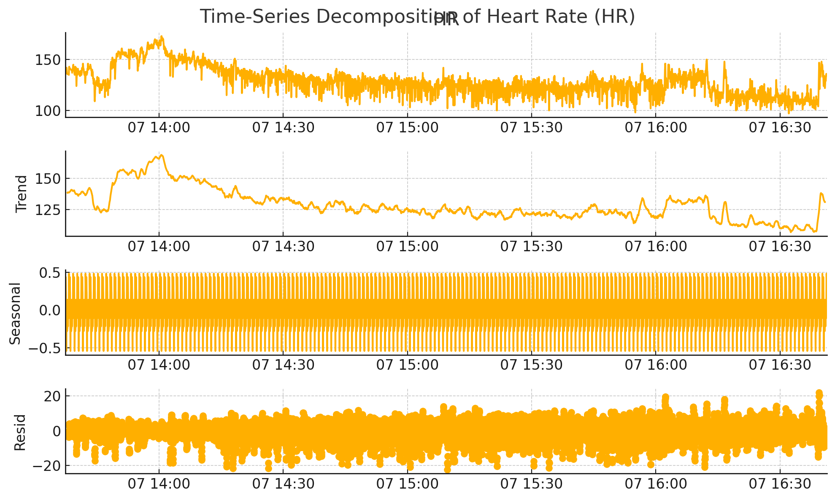

**6. Машинно обучение**  
Random Forest моделът показва умерена прогностична точност:

* **• Средноквадратичната грешка (MSE):** Значително по-ниска (24.48 спрямо 48.77), което предполага по-добро предсказване на HRV в текущия набор от данни.
* **Коефициент на детерминация (R²):** По-нисък (0.223 спрямо 0.29), което показва, че моделът обяснява по-малка част от вариабилността на HRV.

**Интерпретация:** По-ниското MSE подсказва, че моделът е по-прецизен в предсказанията, но по-ниският R² индикира ограничено обяснение на променливостта. Това може да се дължи на по-стабилните стойности на HR и HRV в новия набор от данни.

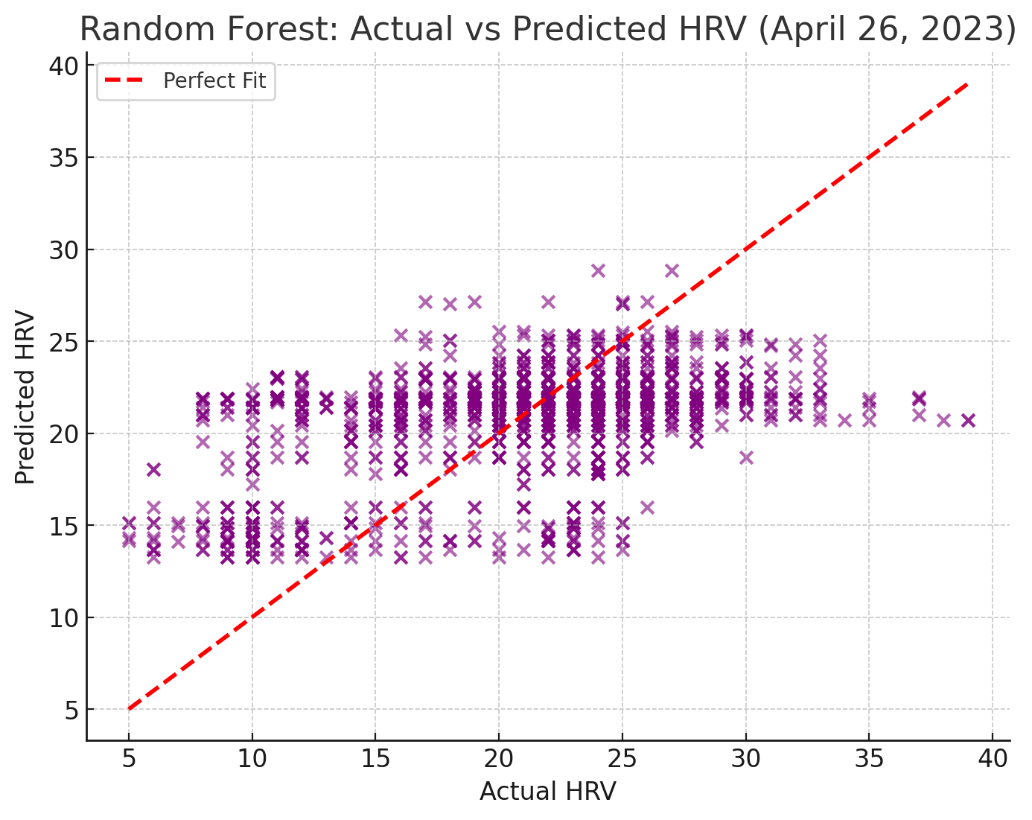

**Сравнителен анализ между наборите от данни**

* Новият набор от данни (26 април 2023) показва по-стабилни (по-малко променливи) стойности на HR и HRV.
* Връзката между HR и HRV е по-слаба в новия набор от данни, както показват корелационните и регресионните анализи.
* Прогностичната точност на машинното обучение е подобрена (по-ниско MSE), но остава с по-ограничено обяснение на променливостта.